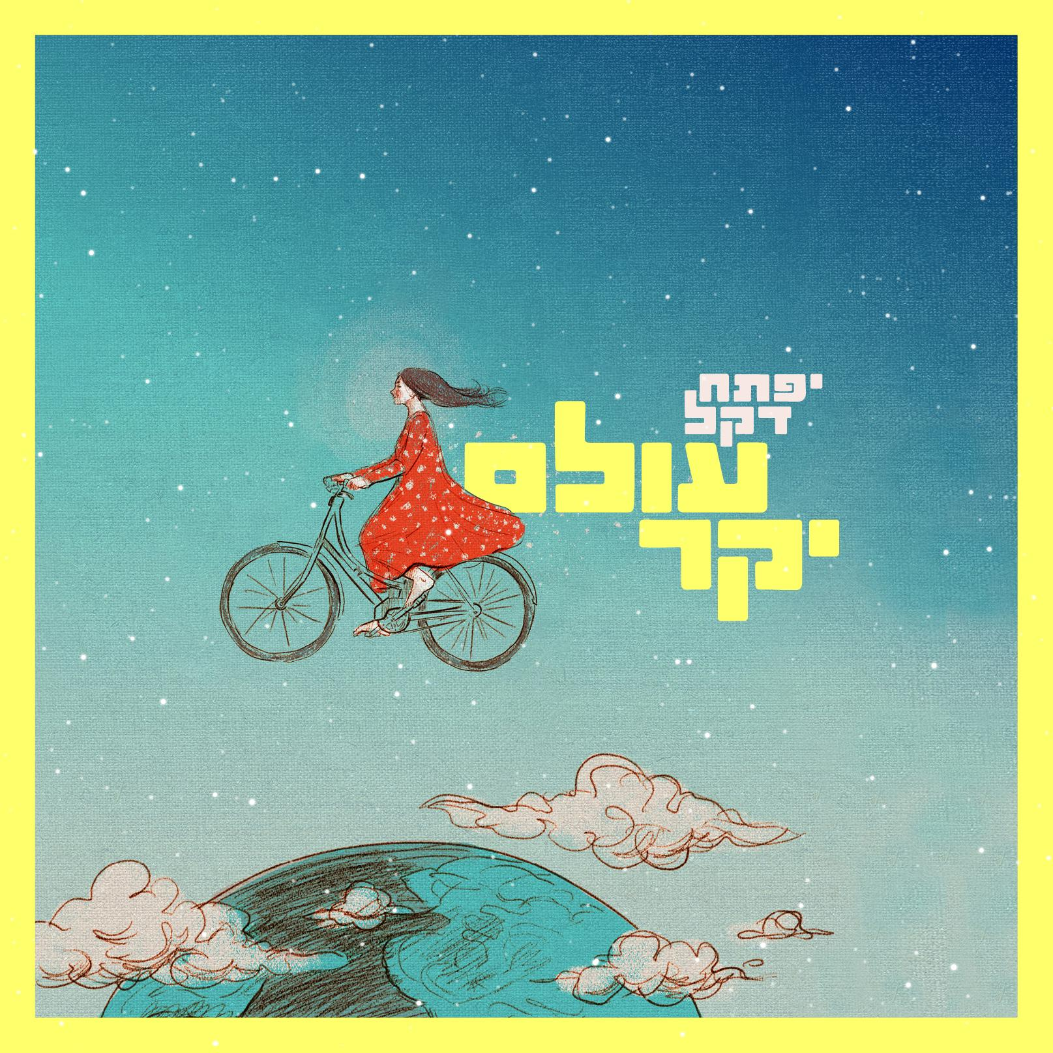
מילים: דניאלי זוננפלד ז"ל
לחן : יפתח דקל
להאזנה בפלטופרמות : https://distrokid.com/hyperfollow/e85e0cd/-

כשאנשים נפטרים מהעולם הזה, אור הנשמה שלהם זורח ומאיר כאן שבעתיים. ראינו, ולצערנו עדיין רואים את זה הרבה בתקופה האחרונה.

את השיר הזה כתבה דניאלי זוננפלד ז"ל, שהיתה בת 8 (!).
דניאלי נספתה בתאונת דרכים בגיל 20.

זהו שיר אהבה ואיחול לעולם שלנו, שייזכר כמה שהוא טוב ויפה, ומתוך כך יתעורר להיות כזה שוב.

דניאלי היתה נערה מדהימה, שבחייה הקצרים הספיקה לעשות הרבה חסד, ובין השאר גם לכתוב שירים מרגשים, שגילו את האור המיוחד שהיא הייתה.

דווקא עכשיו בתקופה המורכבת שאנחנו בתוכה, אנחנו זקוקים לזה יותר מתמיד,
לתמימות ילדים, ולמבט הטהור, והמאמין שלהם על העולם.

השיר מוקדש לזכרה של דניאלי, ולזכר כל מי שאיבדנו בשנה האחרונה, ומתוך תפילה עמוקה להחזרת החטופים שלנו, שמירת החיילים, וחיזוק הלבבות.

הסינגל הוא חלק מתוך פרוייקט להנצחת דניאלי, בו השתתפו בין היתר גם אביתר בנאי, ישי ריבו, ויונתן רזאל.

דניאלי, ילידת ריו דה ז'נירו, הקדישה את חייה לעזרה לזולת. במהלך שירותה הלאומי עבדה במחלקה האונקולוגית בבית החולים שניידר, שם הביאה אור וחיוך לילדים המתמודדים עם מחלת הסרטן. התנדבה עם נוער בסיכון בעכו, והתקבלה ללימודי רפואה בבאר שבע.

"אבא של דניאלי נתן לי את הספר שהוציא לזכרה, ואלו המילים הראשונות שקפצו אליי .
באותו לילה כבר הלחנתי אותן ופשוט התאהבתי בשיר הזה.
הרגשתי שזו זכות גדולה להלחין אותן ולהביא את המבט המיוחד שלה לעולם.

ליצירת קשר : יפתח דקל - 0507-3151

